SKARB PAŃSTWA PAŃSTWOWE GOSPODARSTWO LEŚNE LASY PAŃSTWOWE
NADLEŚNICTWO PRÓSZKÓW

Specyfikacja Warunków Zamówienia – SWZ

Nr postępowania: SA.270.2.17. 2022
Postępowania prowadzone na podstawie regulaminu wewnętrznego dla zamówień o wartości mniejszej niż 130 000 zł uchwalonego Zarządzeniem Nadleśniczego nr 2/2022 z dnia 10 stycznia 2022 r.

Podstawa prawna: Zarządzenie Nadleśniczego nr 2/2022 z dnia 10 stycznia 2022 r. w związku z art. 2 ust. 1 pkt 1 ustawy z dnia 11 września 2019 r. Prawo zamówień publicznych (Dz. U z 2021 r. poz. 1129 ze zm.)

PRZEDMIOT ZAMÓWIENIA:

„Budowa parkingu leśnego - Jeleni Dwór”

Zamówienie realizowane ze środków własnych

Opracował:
Marek Jurkiewicz

Zatwierdzam:
Nadleśniczy Nadleśnictwa Prószków:
Marek Wojciuk

Prószków, listopad 2022 r.

SPECYFIKACJA WARUNKÓW ZAMÓWIENIA
Spis treści
1. ZAMAWIAJĄCY 2
2. TRYB UDZIELANIA ZAMÓWIENIA 2
3. OPIS PRZEDMIOTU ZAMÓWIENIA 2
4. TERMIN WYKONANIA ZAMÓWIENIA DO DNIA 20 GRUDNIA 2022 R. 3
5. WARUNKI UDZIAŁU W POSTĘPOWANIU I PODSTAWY WYKLUCZENIA Z POSTĘPOWANIA 3
6. INFORMACJE O OŚWIADCZENIACH I DOKUMENTACH JAKIE 4
7. ZAMAWIAJACY NIE WYMAGA WNIESIENIA WADIUM 4
8. TERMIN ZWIĄZANIA OFERTĄ WYNOSI 30 DNI OD DNIA UPŁYWU TERMINUSKŁADANIA OFERT. 4
9. ZABEZPIECZENIE NALEZYTEGO WYKONANIA PRZEDMIOTU UMOWY 4
10. KRYTERIA OCENY OFERT 5
11. MIEJSCE I TERMIN SKŁADANIA OFERT 5
12. KONTAKT Z ZAMAWIAJĄCYM 5
13. ZAŁĄCZNIKI 5

ZAMAWIAJĄCY
Skarb Państwa Państwowe Gospodarstwo Leśne Lasy Państwowe Nadleśnictwo Prószków („Zamawiający”) reprezentowane przez Nadleśniczego Nadleśnictwa Prószków p. Marka Wojciuka, ul. Opolska 11 46-060 Prószków tel. 77 464 80 22, e-mail: proszkow@katowice.lasy.gov.pl; strona internetowa prowadzonego postępowania oraz adres strony internetowej, na której udostępniane będą zmiany i wyjaśnienia treści Specyfikacji Warunków Zamówienia („SWZ”) oraz inne dokumenty zamówienia bezpośrednio związane z postępowaniem o udzielenie zamówienia: https://josephine.proebiz.com/pl/profile/7540005476.

TRYB UDZIELANIA ZAMÓWIENIA
  - Postępowanie regulaminowe w trybie III o którym mowa w §1 Regulaminu w sprawie udzielania zamówień publicznych na usługi, dostawy, roboty budowlane o wartości nie przekraczającej kwoty przewidzianej w art. 2 ust. 1 pkt. 1 ustawy z dnia 11 września 2019 r. Prawo zamówień publicznych (dalej PZP) przez Państwowe Gospodarstwo Leśne Lasy Państwowe Nadleśnictwo Prószków stanowiącego załącznik nr 1 do Zarządzenia Nadleśniczego nr 2/2022 z dnia 10 stycznia 2022 r.
  - Zamawiający przewiduje wybór najkorzystniejszej oferty z możliwością prowadzenia negocjacji cen ofertowych.

OPIS PRZEDMIOTU ZAMÓWIENIA
  - Przedmiotem zamówienia są roboty budowlane w zakresie budowy miejsc postoju pojazdów „parkingu leśnego” wraz z obiektem turystycznym – wiata parkingowa.
  - W ramach zamówienia należy:
- Wykonać nawierzchnię placu postojowego (powierzchnia jezdni 412m2; powierzchnia poboczy 42m2
- Wykonanie i ustawienie wiaty parkingowej według załączonego schematu: (wymiary wiaty: w rzucie dachu 4,6x4,6m; w rzucie - ławek i stołu 3,5x3,5m, wysokość 4,5m; dopuszczalna odchyłka wymiarów wynosi +/-15cm)
  - Szczegółowy opis przedmiotu zamówienia zawarto w załączniku nr 2 – Szczegółowy opis przedmiotu zamówienia.
  - Roboty należy zrealizować na wskazanym przez zamawiającego miejscu zgodnie z zawartą dokumentacja zamówienia. Teren realizacji robót stanowią tereny leśne pozostające w zarządzie Nadleśnictwa Prószków. Identyfikator działki 161001_5.0009.1675/3 Województwo opolskie, Powiat prudnicki, Gmina Biała - Obszar wiejski, Obręb CHRZELICE, Numer działki 1675/3.
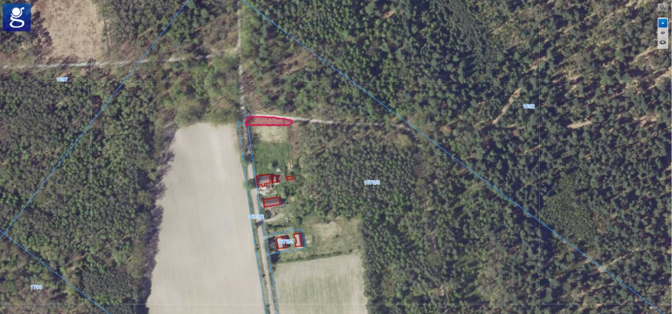
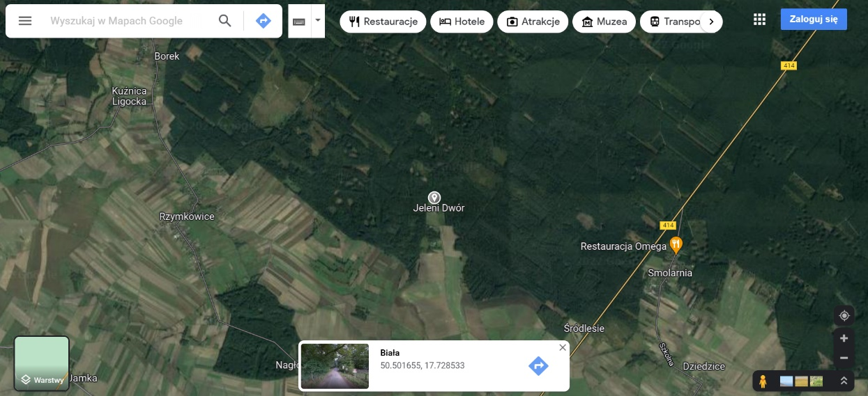
  - Oznaczenia wg CPV: 45233120-6 Roboty w zakresie budowy dróg; 45111213-4 Roboty w zakresie oczyszczania terenu; 45232452-5 Roboty odwadniające; 45111200-0 Roboty w zakresie przygotowania terenu pod budowę i roboty ziemne; 45233220-7 Roboty w zakresie nawierzchni dróg.
  - Zamawiający nie dopuszcza możliwości składania ofert częściowych.
  - Zamawiający nie dopuszcza możliwości składania ofert wariantowych.

TERMIN WYKONANIA ZAMÓWIENIA DO DNIA 20 GRUDNIA 2022 R.

WARUNKI UDZIAŁU W POSTĘPOWANIU I PODSTAWY WYKLUCZENIA Z POSTĘPOWANIA
  - W postępowaniu może wsiąść udział Wykonawca, który:
- wykaże, że w okresie ostatnich 5 lat przed upływem terminu składania ofert (a jeżeli okres prowadzenia działalności jest krótszy – w tym okresie), zrealizował lub realizuje co najmniej jedną robotę budowlaną w zakresie robót drogowych, w szczególności polegających na budowie, rozbudowie, przebudowie, remoncie lub konserwacji dróg gruntowych, wzmacnianych tłuczniem, placów postojowych, składowych lub manewrowych itp.
  - Ocena spełniania warunków udziału w postępowaniu dokonana zostanie zgodnie z formułą „spełnia”/„nie spełnia”, w oparciu o informacje zawarte w dokumentach i oświadczeniach, o których mowa w rozdziale 6.
  - Zamawiający wykluczy z postępowania Wykonawcę wobec którego zajdą przesłanki wykluczenia o których mowa w art. 108 PZP i art. 7 ustawy z dnia 13 kwietnia 2022 r. o szczególnych rozwiązaniach w zakresie przeciwdziałania wspieraniu agresji na Ukrainę oraz służących ochronie bezpieczeństwa narodowego.
  - Wykonawcy mogą wspólnie ubiegać się o udzielenie zamówienia. Żaden z Wykonawców wspólnie ubiegających się o udzielenie zamówienia nie może podlegać wykluczeniu z postępowania, natomiast warunki udziału w postępowaniu musi spełniać co najmniej jeden z Wykonawców.

INFORMACJE O OŚWIADCZENIACH I DOKUMENTACH JAKIE WYKONAWCA SKŁADA WRAZ Z OFERTĄ NA POTWIERDZENIE WARUNKÓW UDZIAŁU W POSTĘPOWANIU I BRAKU PODSTAW WYKLUCZENIA Z POSTĘWANIA
  - Wykonawca/Wykonawcy biorący udział w postępowaniu w terminie składania ofert o którym mowa w rozdziale 11 składa wraz z ofertą – załącznik nr 1:
- oświadczenie Wykonawcy o braku podstaw do wykluczenia i o spełnianiu warunków udziału zamieszczone w formularzu oferty – załącznik nr 1
- referencje lub inne dowody wskazujące że wykonawca w okresie ostatnich 5 lat przed upływem terminu składania ofert (a jeżeli okres prowadzenia działalności jest krótszy – w tym okresie), zrealizował lub realizuje co najmniej jedną robotę budowlaną w zakresie robót drogowych, w szczególności polegających na budowie, rozbudowie, przebudowie, remoncie lub konserwacji dróg gruntowych, wzmacnianych tłuczniem, placów postojowych, składowych lub manewrowych itp. Dokumenty winny zawierać nazwę i zakres zamówienia, dane podmiotu na rzecz którego roboty zostały wykonane oraz daty realizacji robót.
- pełnomocnictwo lub inny dokument wskazujący na uprawnienia reprezentanta Wykonawcy/Wykonawców do składania oświadczeń woli w zakresie niniejszego postępowania w imieniu Wykonawcy/Wykonawców;
  - Dokumenty o którym mowa w pkt 6.1. sporządza się pod rygorem nieważności w formie elektronicznej i opatruje się podpisem kwalifikowanym, osobistym lub zaufanym osoby upoważnionej do reprezentacji Wykonawcy/podmiotu trzeciego.

ZAMAWIAJACY NIE WYMAGA WNIESIENIA WADIUM

TERMIN ZWIĄZANIA OFERTĄ WYNOSI 30 DNI OD DNIA UPŁYWU TERMINUSKŁADANIA OFERT.

ZABEZPIECZENIE NALEZYTEGO WYKONANIA PRZEDMIOTU UMOWY
  - Zamawiający wymaga wniesienia w formie pieniężnej zabezpieczenia należytego wykonania przedmiotu umowy w wysokości 2% wartości przedmiotu umowy brutto, określonej w §5 umowy – załącznik nr 3
  - Zabezpieczenie należy wnieść przed zawarciem umowy i utrzymywać nieprzerwanie do dnia upływu terminu realizacji przedmiotu zamówienia.
  - Zabezpieczenie należy wpłacić przelewem na rachunek bankowy Zamawiającego w Banku Ochrony Środowiska oddział w Opolu nr rachunku: 64 1540 1229 2055 4601 7943 0002 z dopiskiem: „zabezpieczenie – Przebudowa miejsca postoju pojazdów”. Wniesienie zabezpieczenia będzie skuteczne, jeżeli w podanym terminie zostanie zaliczone na rachunku bankowym Zamawiającego. zabezpieczenie Zamawiający przechowuje na rachunku bankowym.
  - Wykonawca może wnioskować o zaliczenie wniesionego wadium na poczet zabezpieczenia.
  - Zamawiający zwraca zabezpieczenie w przeciągu 15 dni kalendarzowych licząc od dnia upływu terminu realizacji przedmiotu zamówienia.

KRYTERIA OCENY OFERT
  - Zamawiający uzna za najkorzystniejszą, ofertę zawierającą najniższą cenę brutto realizacji przedmiotu zamówienia wyrażoną w złotych, spośród ofert Wykonawców spełniających warunki udziału w postępowaniu i niepodlegających wykluczeniu.
  - Zamawiający zastrzega sobie prawo do wyboru najkorzystniejszej oferty spełniającej wymogi niniejszego postępowania bez przeprowadzenia negocjacji.
  - Zamawiający udzieli zamówienia Wykonawcy oferującemu najniższą cenę.
  - Zamawiający zastrzega sobie prawo do unieważnienia postępowania jeżeli zawarcie umowy na dane zamówienie publiczne przekracza możliwości finansowe zamawiającego lub zawarcie takiej umowy stało się zbędne z punktu widzenia interesu zamawiającego

MIEJSCE I TERMIN SKŁADANIA OFERT
Postępowanie prowadzone jest za pośrednictwem platformy zakupowej JOSEPHINA https://josephine.proebiz.com/pl/profile/7540005476. Oferty należy składać za pośrednictwem platformy do dnia 15 listopada 2022 r. do godziny 12:00

KONTAKT Z ZAMAWIAJĄCYM
p. Marek Jurkiewicz – ref. ds. budowlanych i zamówień publicznych tel.: +48 77 464 80 22, 696 442 107 e-mail: marek.jurkiewicz@katowice.lasy.gov.pl

ZAŁĄCZNIKI
KLAUZULA INFORMACYJNA DOTYCZĄCA PRZETWARZANIA DANYCH OSOBOWYCH
Załącznik nr 1 | formularz oferty
Załącznik nr 2 | Szczegółowy opis przedmiotu zamówienia
Załącznik nr 3 | Wzór umowy

